**BÀI TẬP CÁ NHÂN TUẦN 1**

Tên: Nguyễn Trường Thịnh

Lớp: CNPM2

MSSV: 1150080157

* 1. **Giao diện làm việc**   
     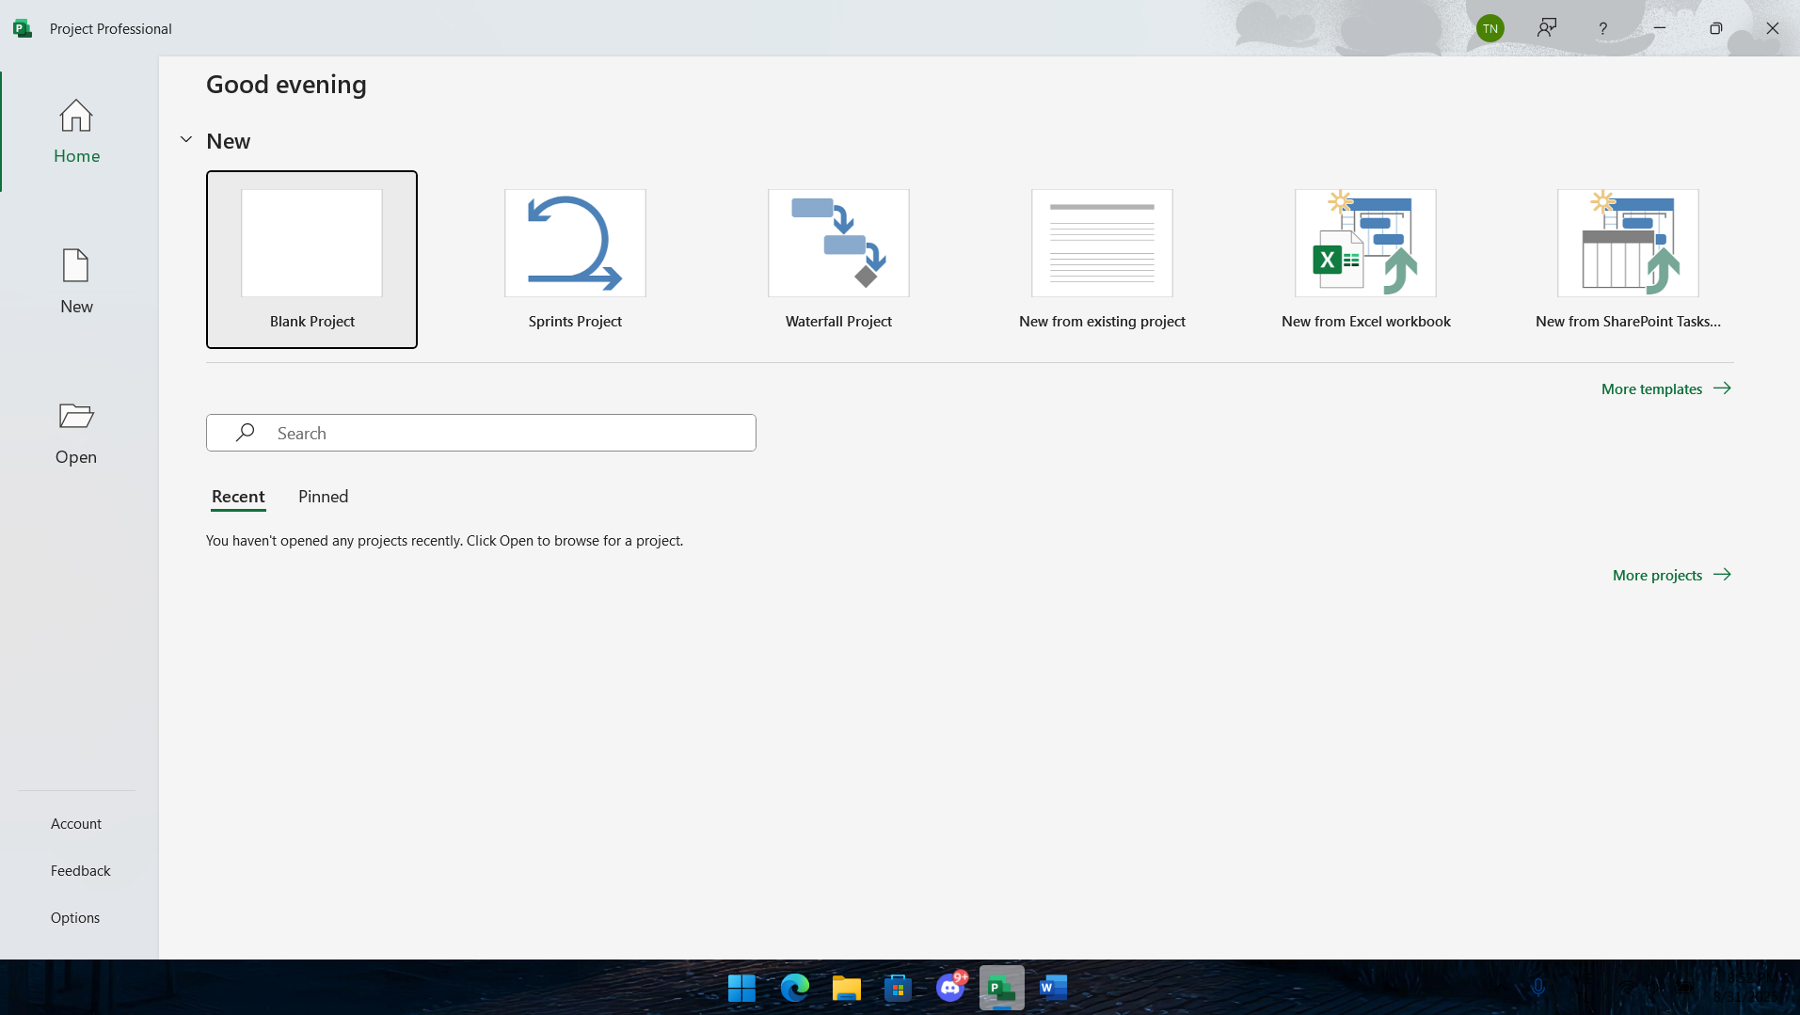

**1.2 Khung nhìn Backstage-Quản lý các tập tin và các tùy chọn thiết lập**

Bước 1: Kích vào tab File. Project sẽ hiển thị khung nhìn Backstage.

Bước 2: Nếu máy tính của bạn không hiển thị như hình dưới đây, hãy kích vào mục tab Open nằm ở phía bên trái của khung nhìn Backstage. Khi đó khung nhìn Backstage sẽ hiển thị tùy chọn mở các tập tin (Open) cũng như danh sách các tập tin vừa mở.

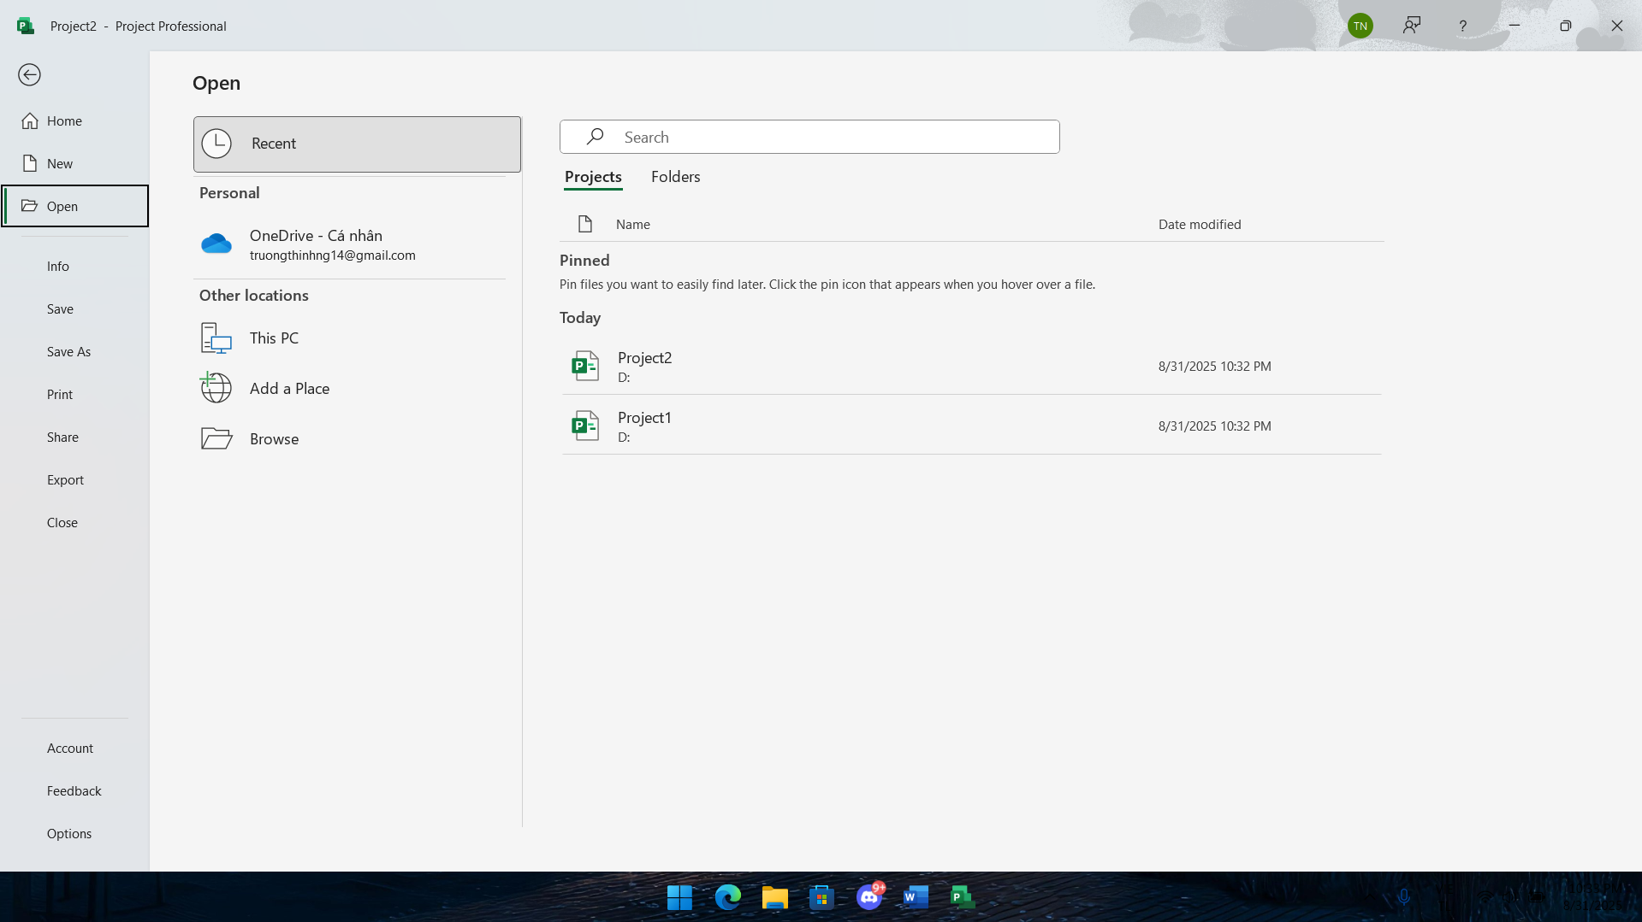

Bước 3: Nếu giao diện màn hình Open không thực sự được nhìn thấy trong khung nhìn

Backstage, kích Open.

Bước 4: Kích vào Browse, và sau đó dẫn đến thư mục New Volume(D).

Bước 5: Chọn tập tin Project2.mpp trong thư mục và sau đó bấm nút Open.

Tập tin thực hành được mở ra.

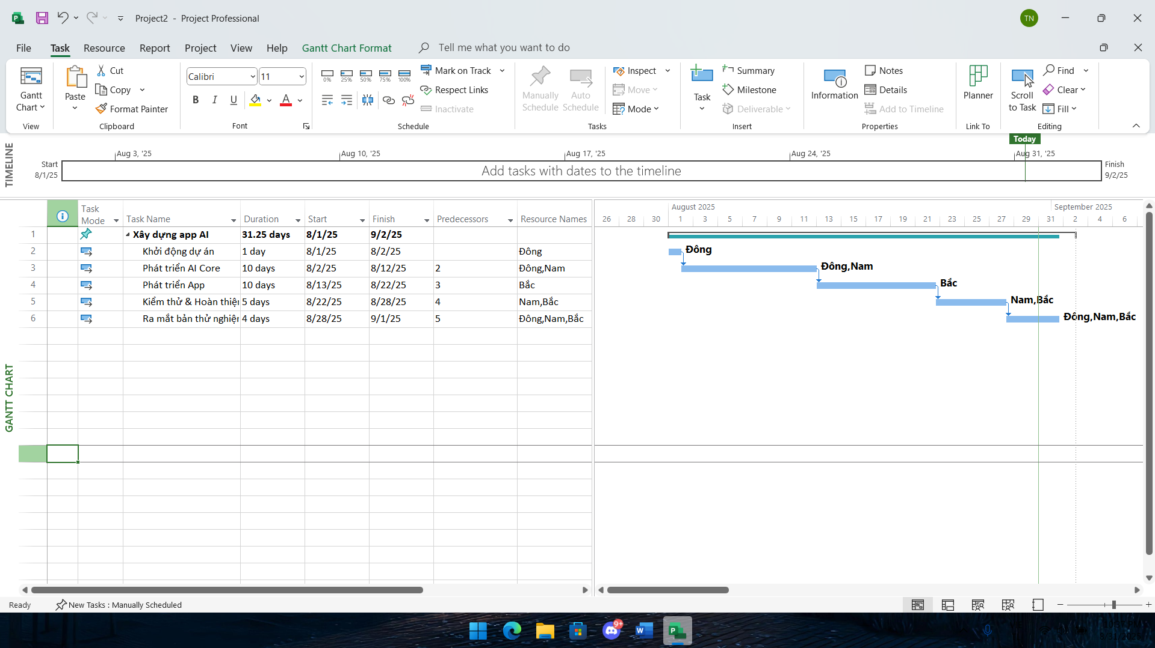

Để kết thúc ví dụ này, bạn sẽ lưu tập tin ví dụ này dưới một cái tên khác.

Bước 6: Trên tab File, kích Save As.

Bước 7: Kích vào Browse sau đó dẫn dẫn đến thư mục New Volume(D).

Bước 8: Trong hộp nhập có nhãn Filename, gõ Projecct2 và sau đó bấm nút Save.

* 1. **Tab và Ribbon**

- Tab Format của khung nhìn Gantt Chart:

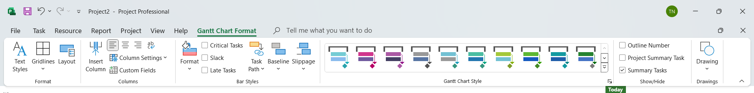

- Tab Format của khung nhìn Task Usage:

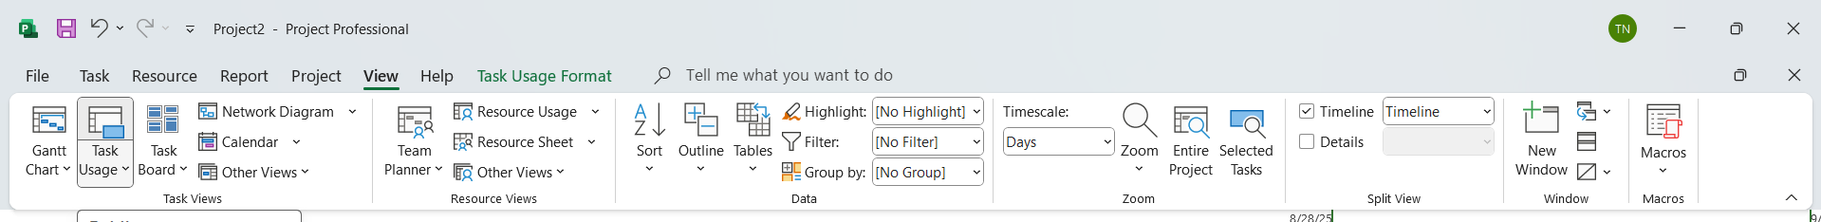

Bước 1: kích vào tab Resource.

Ribbon của Tab Resource xuất hiện thay thế cho ribbon của tab Task.

Bước 2: Trong nhóm lệnh Assignments, kích Assign Resources.

Lệnh này ngay lập tức có hiệu lực và nó sẽ hiển thị hộp thoại Assign Resource.

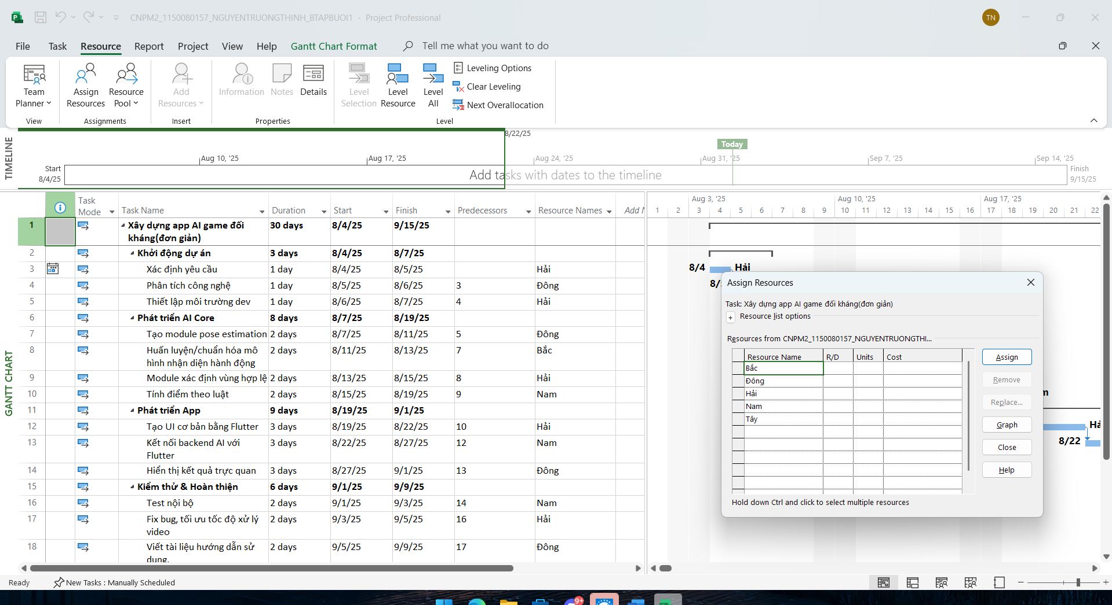

-Còn bây giờ chúng sẽ tắt nó.

Bước 3: Trong hộp thoại Assign Resources, nhấn nút Close.

Bước 4: Kích vào tab View.

Bước 5: Trên tab View, trong nhóm lệnh Data kích vào lệnh Soft.

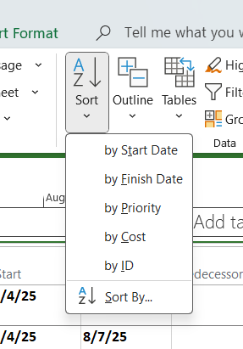

Bước 6: Trên tab Task, trong nhóm lệnh View, kích vào nhãn của lệnh Gantt Chart.

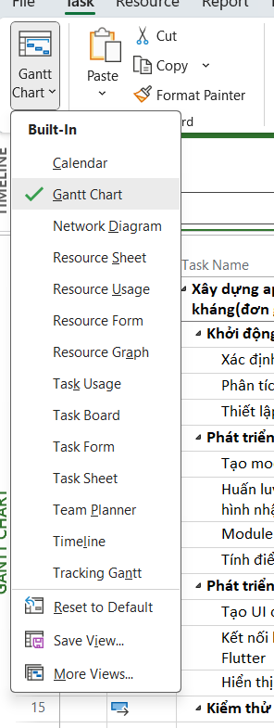

Bước 7: Trong danh sách các khung nhìn xuất hiện, kích vào Calendar.

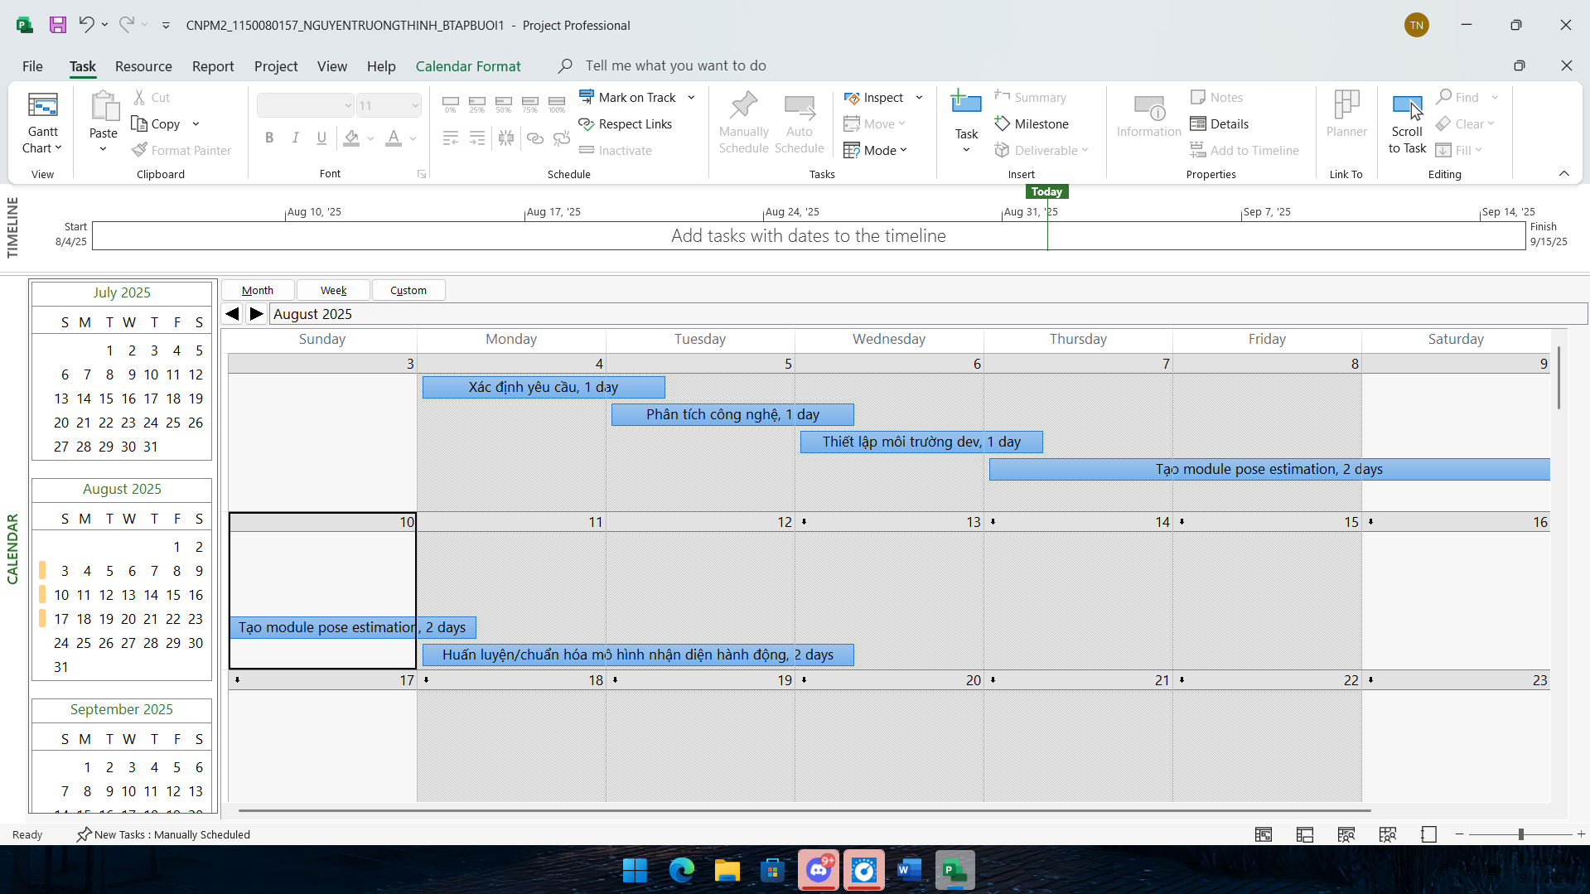

Bước 8: Trên tab Task, trong nhóm lệnh View, kích vào biểu tượng của nút lệnh Gantt Chart

-Bước 9: Trên tab Format, trong nhóm lệnh Grantt Chart Style, kích vào nút More để hiển thị thêm nữa các phong cách-style được thiết lập sẵn.

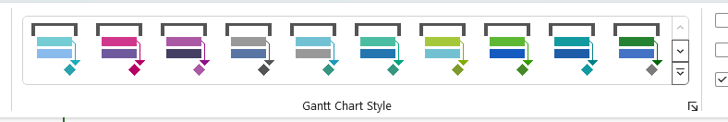

Một bộ sưu tập các lựa chọn phong cách thể hiện thanh bar trong biểu đồ Gantt được định dạng sẵn xuất hiện.

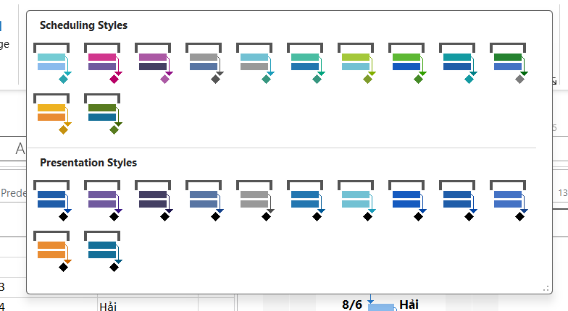

-Bước 10: Nhấn phím Esc hoặc kích vào đâu đó trên cửa sổ làm việc Project để đóng bộ sưu tập này.

-Bước 11: Trên tab Format, trong nhóm lệnh Gantt Chart Style, kích vào nút bấm Format Bar Styles nút ở góc dưới cùng bên phải của nhóm lệnh.

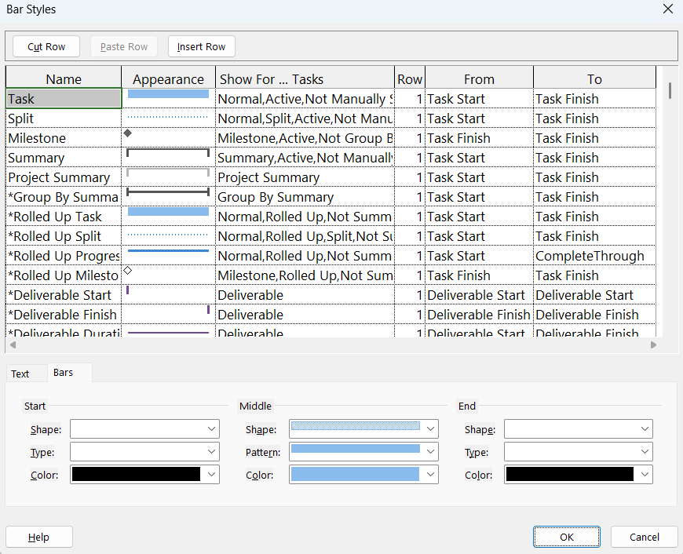

-Bước 12: Kích vào nút Cancel để đóng hộp thoại Bar Styles.

**1.4. Khung nhìn**

-Bước 1: Trên các tab View, trong nhóm lệnh Zoom, kích vào hình tam giác nhỏ màu đen của hộp chọn có nhãn Timescale và chọn Days.

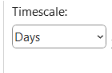

-Bước 2: Trên tab View, trong nhóm lệnh Split View, tích chọn vào hộp kiểm Timeline.

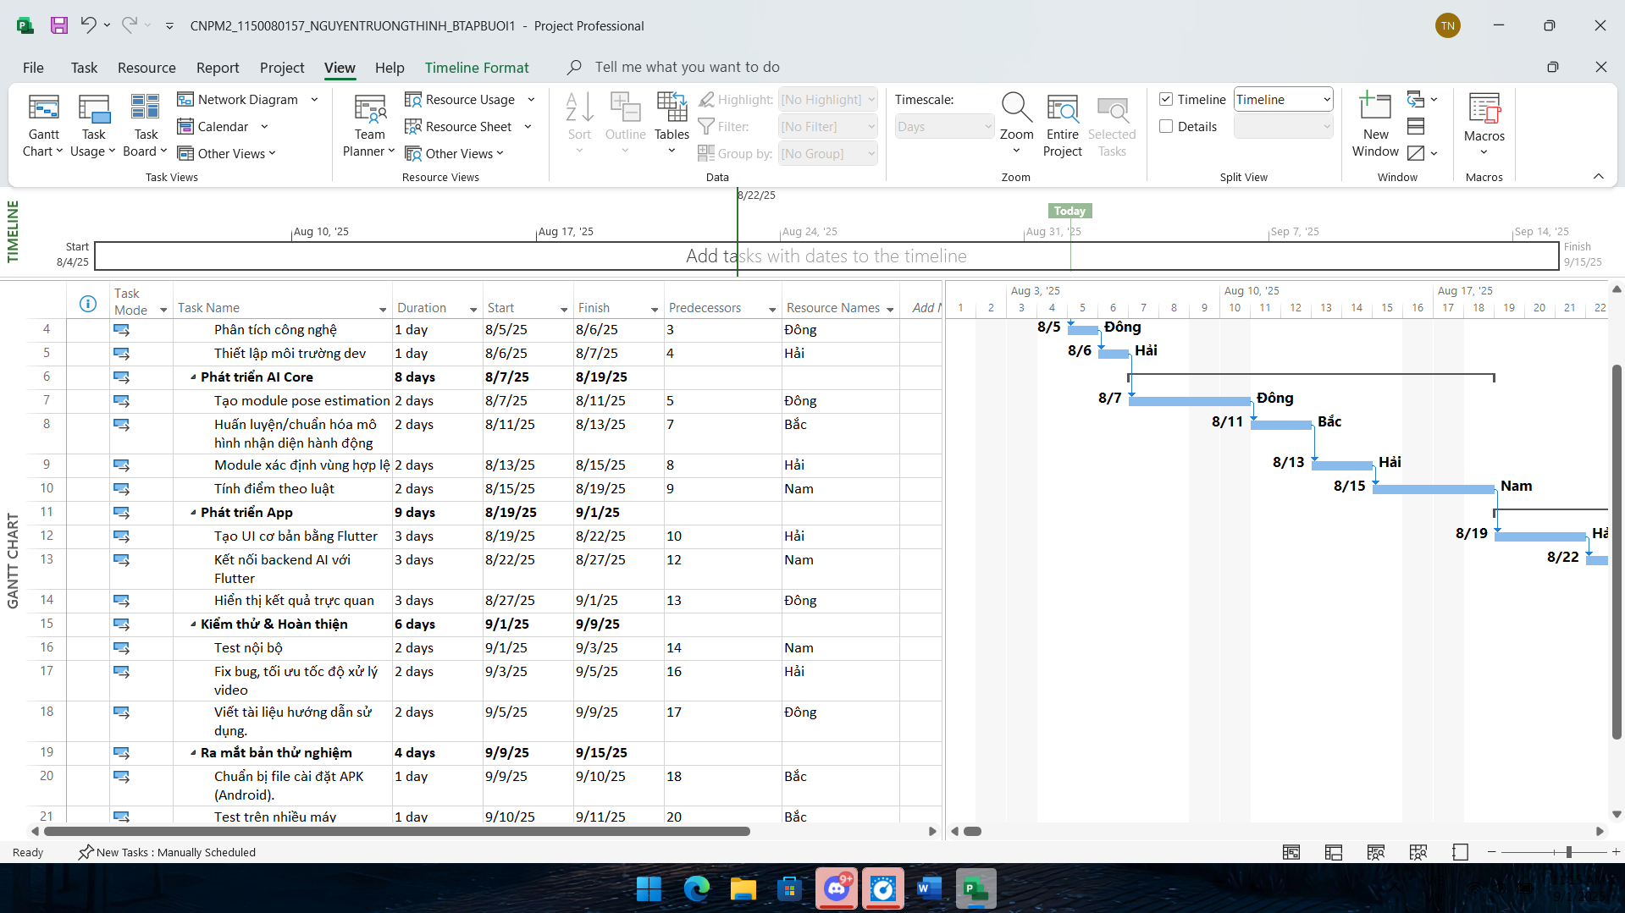

-Bước 3: Kích vào bất cứ nơi nào trong khung nhìn Timeline.

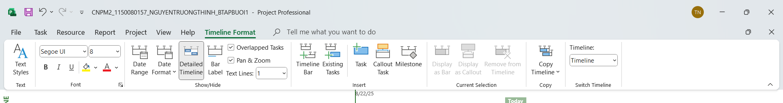

-Bước 4: Trên tab View, trong nhóm lệnh Split View, bỏ tích chọn khỏi hộp kểm Timeline.

-Bước 5: Trên tab View, trong nhóm lệnh Resource Views, kích Resource Sheet.

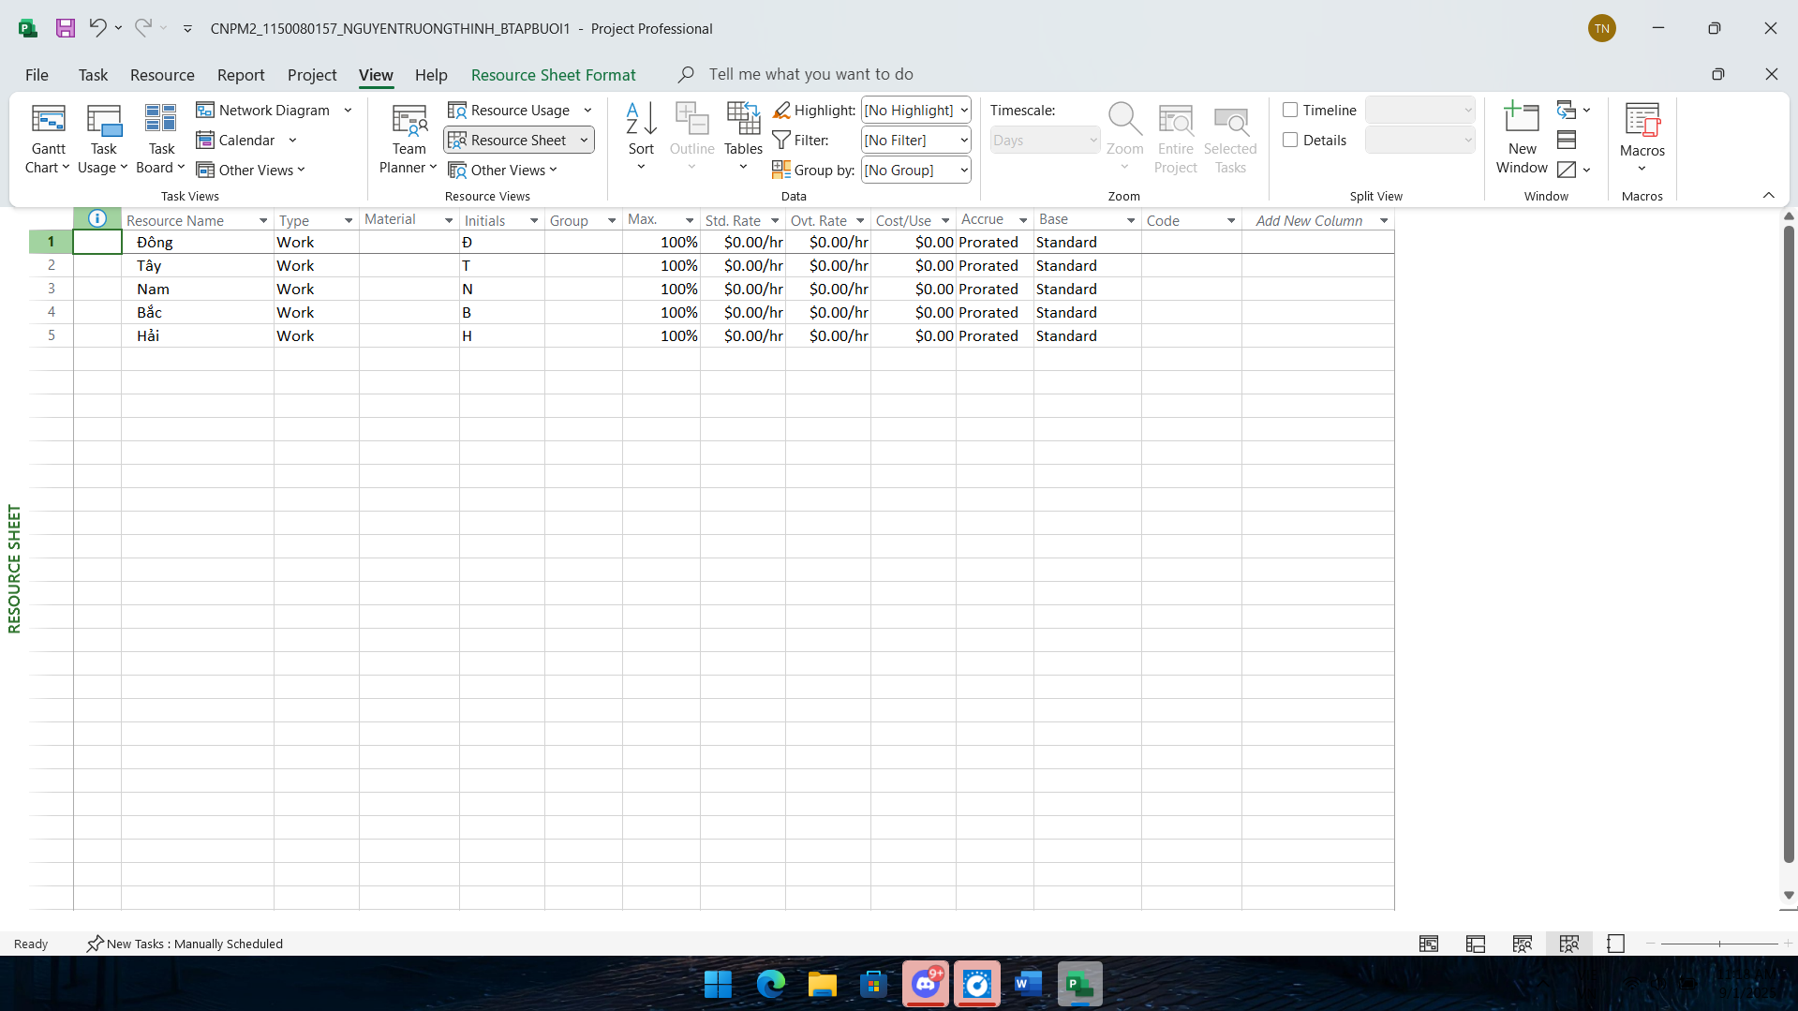

-Bước 6: Trên tab View, trong nhóm lệnh Resource Views, kích Resource Usage.

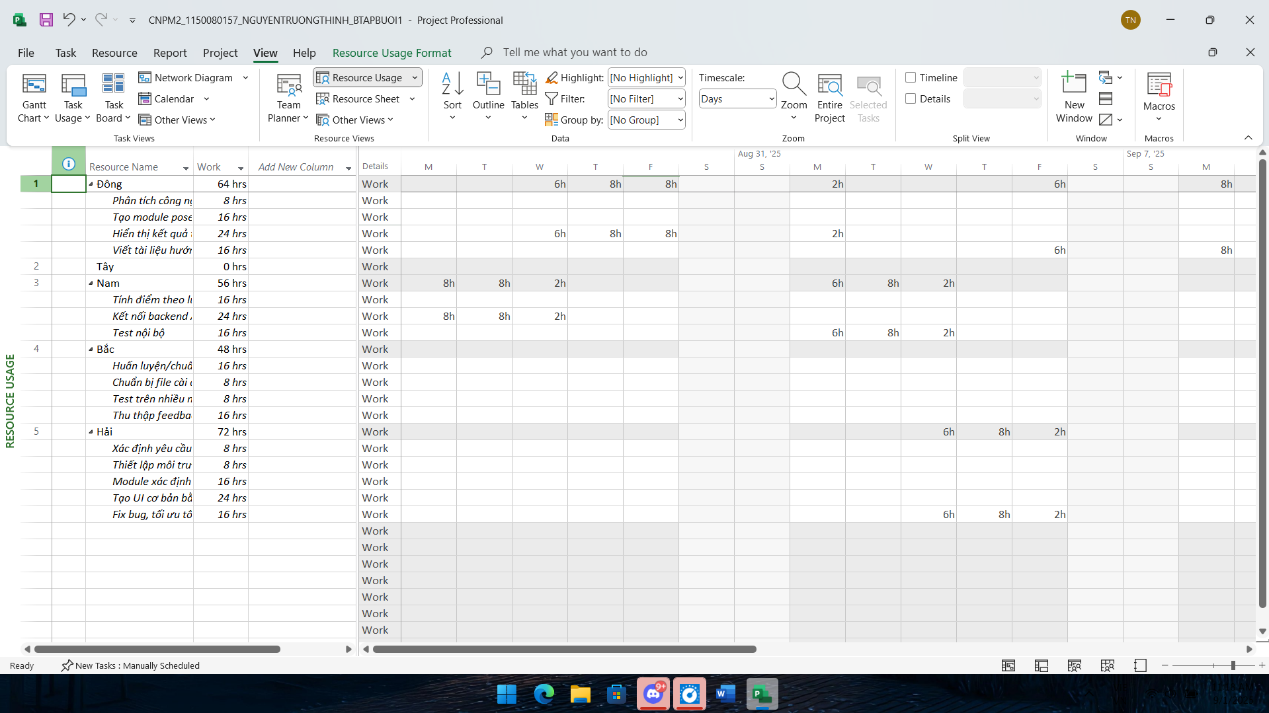

Bước 7: Trên tab View, trong lệnh Task Views, kích Gantt Chart.

Bước 8: Nếu thấy cần thiết thì di chuyển thanh cuộn đứng-Scroll của khung nhìn Gantt

Chart để nhiệm vụ thứ 12-Set pages lên trên cùng giáp với thanh ribbon.

Bước 9: Trong cột có nhãn là Task name kích chuột vào nhiệm vụ thứ 12-Set pages.

Bước 10: Trên tab View, trong nhóm lệnh Split View, kích vào hộp kiểm có nhãn Details.

Khung nhìn Task Form xuất hiện bên dưới khung nhìn Gantt Chart.

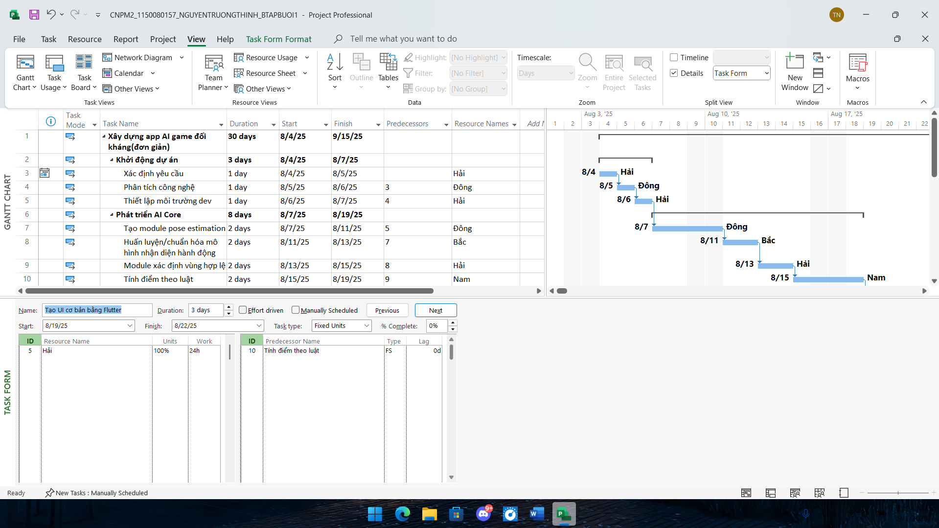

-Bước 11: Trên tab View, trong nhóm lệnh Split View, bỏ kích chọn khỏi hộp kiểm có nhãn Details.

